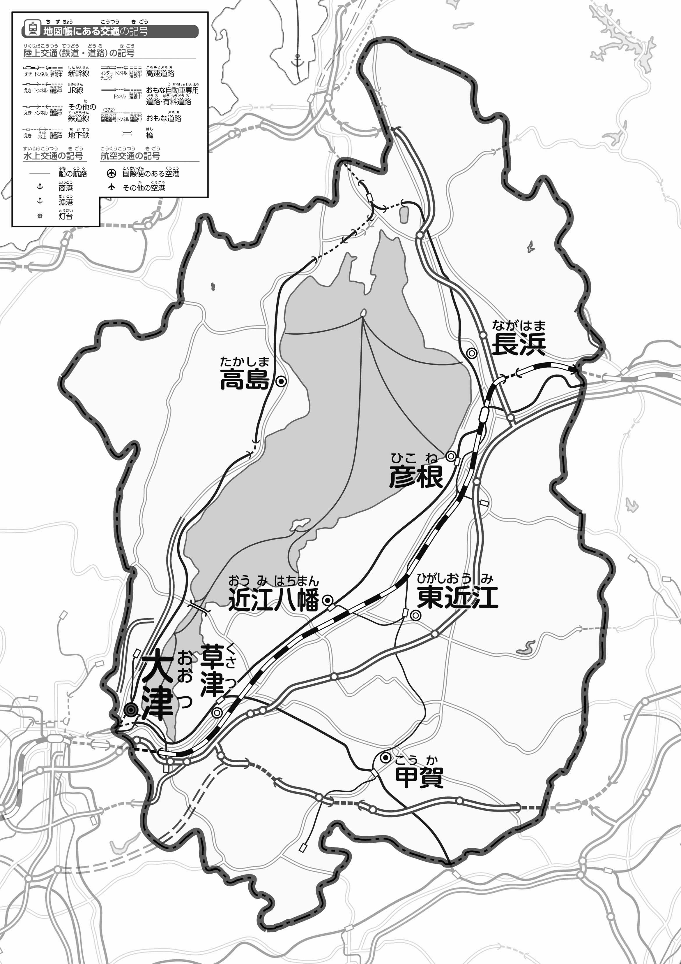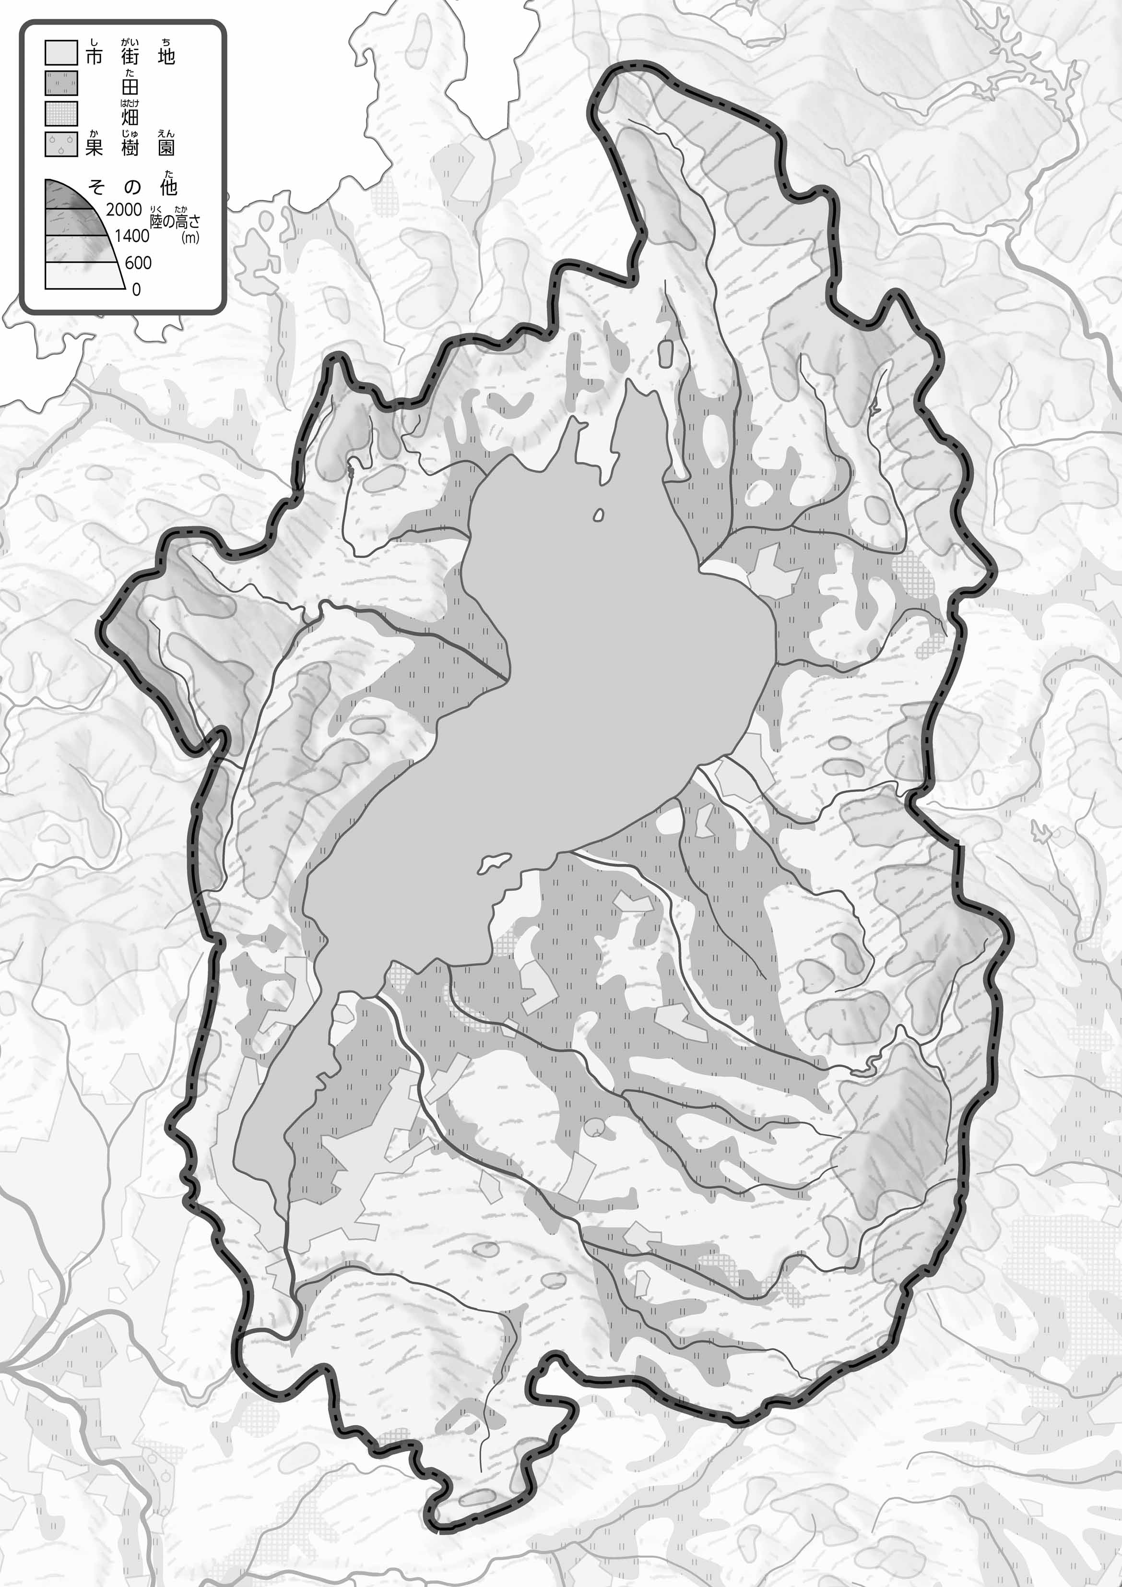

教授用資料

（　　　　　　　　）

47「」をてやってみよう！（・）

●のようす

●のようす

1. とをで、をでなぞってみよう。
2. をで、をでなぞってみよう。

* **鉄道や新幹線は、市街地を結んで通っている。**
* **川の流域に沿って、道路がはったつしている。**
* **鉄道も道路も平地ではったつしていて、琵琶湖を一周できるようになっている。**

1. の２つのをて、づいたことをの□のなかにいてみよう。

ヒント：やはどんなところをっているかな？

1. 県版地図「県のようす」「地形のようす」をみながら、滋賀県の自然環境で気づいたことを右に書いてみよう。
2. 県版地図「地形のようす」と地図帳を見ながら、上の地図で「低いところ」に色を塗ってみよう。